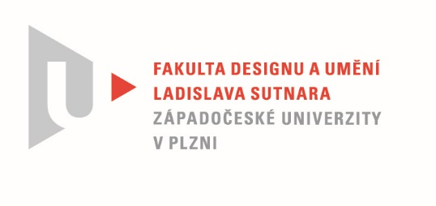

Protokol o hodnocení
kvalifikační práce

Název bakalářské práce: KRÁSA KOLEM I V NÁS

Práci předložil student: Aneta MAREŠOVÁ

Studijní obor a specializace: Design kovu a šperku

Posudek oponenta práce

Práci hodnotil: MgA. Mgr. Tereza Vernerová Volná
- Cíl práce
Cílem práce bylo vytvoření série šperků či objektů včetně etují. Tento záměr, včetně předpokládaného počtu, se autorce podařilo bez pochyby naplnit. Tento soubor po kvalitativní stránce odpovídá nárokům na bakalářskou práci.

- Stručný komentář hodnotitele
Autorka si ve své práci vytyčila vlastní reflexi tématu krásy skrývající se pod povrchem. V textu přiznává, že téma promýšlela kontinuálně více než rok, prošla několika neúspěšnými pokusy o uchopení tématu, aby se obloukem vrátila k myšlenkám a materiálům, které stály u počátků jejích úvah. Přesto toto řešení není možné vnímat jako návrat v bezpečnému, ověřenému postupu, ale jako zralé rozhodnutí, které pomohlo posunout myšlenku i výraz dál a vytvořit vizuálně i myšlenkově ucelený projekt. Aneta pracuje s minimalistickou kompozicí a optickými vlastnostmi plexiskla, přičemž ani jeden z těchto postupů není sám o sobě v oboru překvapivý nebo originální. Autorka však do kompozic vnáší kultivovanost, citlivost k barvě, poměrům a celkovému estetickému vyznění. Výsledné artefakty můžeme zcela jednoduše považovat za krásné. Autorka v textu trefně odhaduje, že „v projektech, kde je důraz na čistotu a geometrii, je každá nerovnost rušivým elementem.“ V realizaci byla Anetina pečlivost proto velkou výhodou. Objekty nejsou zcela bez chyb, ale ani tyto drobné nedokonalosti zásadním způsobem nedegradují výsledný dojem. Je pro mě však otázkou, zda zvolená přísná symetrie byla tím nejlepším řešením. Přidává objektům na statičnosti, definitivnosti. Přitom přírodní inspirace, které Aneta v textu popisuje, mají samy k symetrii daleko. Osobně bych v dalším vývoji neváhala doporučit autorce odvážit se k dynamičtější, asymetričtější kompozici, kterou naznačují i fotografie z průběžných zkoušek.
Text práce považuji za velmi zdařilý, přesně a kultivovaně vyjadřuje autorčiny pohnutky a postupy. Na druhou stranu bych uvítala více práce s knižními zdroji, nejen s technologickou literaturou. Zaujalo mě výstižné srovnání formátu šperku s formátem fotografie jako média zprostředkovávajícího specifickou vizuální informaci a uvítala bych hlubší rozvití této myšlenky. Za mírný nedostatek považuji, že se autorka nezmiňuje alespoň o některých minimalistických umělcích, k jejichž tvorbě se projekt, ať už vědomě či nevědomě, vizuálně odkazuje.
Po technologické stránce je nesporné, že se autorka během práce naučila mnoha dovednostem.

- Vyjádření o plagiátorství
Výsledné není možné považovat za plagiát. Autorka v textu jasně dokazuje vlastní ideovou i výrobní invenci a objekty tomuto postupu plně odpovídají.
4. Navrhovaná známka a případný komentář
Navrhuji hodnotit známkou výborně.
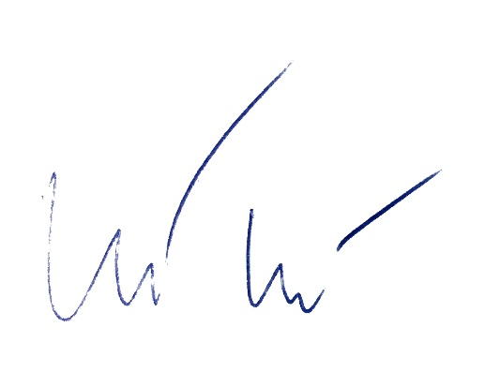
Datum: 21. 5. 2022 MgA. Mgr. Tereza Vernerová Volná

Tisk oboustranný

